Мастер-класс
Тема: Активное обучение учащихся посредством метода «Перевёрнутый урок»
Цель: создать условия для распространения опыта учителя-мастера по использованию метода «Перевёрнутый урок» как средства повышения качества образования
Задачи:
- организация пространства для профессионального общения по проблеме;
- рефлексия деятельности слушателей и мастера в процессе собственной практики.
Оборудование: беджи с разноцветными карточками, маркеры, листы А3, мультимедийная презентация к интерактивной доске, оценочные листы, мяч, конверты с карточками.
Ход проведения
- Знакомство с участниками мастер-класса
– Здравствуйте, уважаемые коллеги, давайте познакомимся. Меня зовут Наталья Сергеевна Заруба. Я работаю учителем начальных классов.
Имея за плечами педагогический стаж, опыт работы, не устаю задавать себе вопросы. Как учить детей в новых условиях? Как правильно применять технические средства, которыми оснащены наши школы? Как научиться разговаривать с современными учащимися на языке гаджитов? Ответом на эти и другие вопросы может стать применение в практике метода «Перевёрнутый урок»,
Перевёрнутый урок – метод, по которому учащиеся с новым материалом знакомятся самостоятельно дома в режиме онлайн, а на уроке отрабатывают полученные знания.
И вот он – самый важный вопрос:
Как научить каждого, ведь они такие разные ?!!!
На этот вопрос хорошо ответил Гарднер
«… разных детей и учить надо по-разному,
потому что каждый по-своему воспринимает информацию»
Я хочу поделиться опытом в организации индивидуального подхода к учащимся. Я считаю, что прежде, чем начать обучение, необходимо изучить детей.
Когда я взяла первый класс, я столкнулась с проблемой. В моем классе были дети с разно уровневой подготовкой. Были сложности в подготовке к уроку. Изучив различную методическую литературу, я наткнулась на метод «Перевернутого обучения». Решила попробовать.
Сейчас в нашей аудитории сидят абсолютно разные люди. Я предлагаю Вам узнать себя немного получше. Тем самым я смогу впоследствии составлять индивидуальные задания.
Проведем часть физиологического теста И. П. Павлова на определение асимметрии полушарий головного мозга.
Чтобы выполнить этот несложный тест на определение ведущего, доминантного, левого или правого полушария головного мозга, Вам понадобятся собственные руки и ручка с листом бумаги.
1) Сложите кисти рук в замок, сделайте это несколько раз не задумываясь и не смотря на руки. Затем, посмотрите большой палец какой руки, левой или правой, оказался сверху. Запишите соответствующую букву (П или Л).
2) Вытяните обе руки вперед сложив их «пистолетом», найдите точку и прицельтесь обоими глазами, по очереди закрывайте то один глаз, то — другой. При закрытии какого глаза, правого или левого, сместилась точка прицела, ту букву (П, Л) и запишите.
3) Встаньте и скрестите руки на груди в «позу наполеона». Проделайте это несколько раз, не глядя и не думая, потом посмотрите какая рука находиться на верху. Запишите результат (П, Л).
4) Похлопайте в ладоши. Запишите букву соответствующую верхней ладони.
У кого из вас преобладает П- Вы представитель левополушарного типа (словесно-логический характер познавательных процессов, склонность к абстрагированию и обобщению)
У кого из вас преобладает буква Л- у Вас доминирует правое полушарие (конкретно-образное мышление, развитое воображение)
Если у Вас равное количество букв П и Л- значит Вы равнополушарный –смешанный тип (пластичность мышления, возможность реализовать себя в любом виде деятельности, дифференцированное запоминание, умение одновременно оперировать знаками, символами и художественными образами).
- А сейчас выполним задания которые, соответствуют каждому из доминирующих полушарий.
П: Вам дан текст, скажите главную идею этого текста?
Л: Вам дана карточка со словами ваша задача определить что это за слова, какие ассоциации возникают?
Л и П: Что изображено?
Итак, как вы думаете, о чем пойдет речь?
( О Голышмановском районе будущего)
- Таким образом, можно проводить работу, зная какое полушарие доминирует у детей.
Фигурный тест на темперамент.
Выберите фигура, которая вам ближе всего.
Ответы
1. Квадрат - флегматик.
2. Треугольник - холерик.
3.Прямоугольник - Смешанный тип темперамента.
4. Круг - меланхолик.
4.Зигзаг - сангвиник.
Задания: предлагаю след. задания: Сангвиникам: сангвиник не может выполнять дела, требующие сосредоточенности, внимания, усидчивости, терпения.
Флегматикам: склонен выполнять привычную работу в привычной, знакомой обстановке.
Меланхоликам: в здоровой обстановке работоспособен, может выполнять монотонную работу, требующую внимания, усидчивости, терпения. Холерикам: в интересах общества инициативен, принципиален, активен, энергичен.
- Таким образом можно использовать изучение типов темперамента.
Я вам предлагаю, узнать тип вашего восприятия.
Для определения этих показателей существует несколько методик. Сегодня я использую мандалу Юнга «Горизонтальная восьмерка»
На листах нарисуйте горизонтальную восьмерку. Проанализируйте форму восьмерки.
Если восьмерка вытянута вверх, то у вас визуальный тип восприятия, если вниз – кинестетический тип, а если она вытянута по горизонтали, то вы аудиал.
Вы теперь: «Ушастики», «Глазастики», «Золотые ручки».
Кинестетикам: показать как можно выразить радость,
Аудиалам: Передайте свои чувства, к тому что здесь услышали.
Визуалам: покажите глазами, если для вас здесь было что – то полезное.
При правильном подборе заданий, обучение становится отличным способом повышения качества знаний и просто развития каждого ребенка.
Мой девиз: «Не сравнивать учеников: все они по-разному воспринимают пространство и ориентируются в нем».
II. Определение целей и задач мастер-класса
Нынешние дети – люди сетевого века. Переломным моментом в технологиях стало появление личных мобильных образовательных устройств ребенка – айпадов, смартфонов. Поэтому стало сложно в этих условиях учить детей так же.
Какие проблемы возникают у современного учащегося и учителя в процессе изучения нового материала? (Участники мастер-класса передают друг другу мяч и отвечают на поставленный вопрос.)
- Действительно, уважаемые коллеги, мы определили много проблем, с которыми сталкиваются современный учащийся и преподаватель.
- Как разрешить выявленные проблемы? Моя педагогическая практика позволяет утверждать, что эффективным средством решения названных вами проблем является применение метода «Перевёрнутый урок».
III. Диагностика участников мастер-класса
- Что вы можете сказать об этом методе: не слышали, слышали, но не владеете, имеете теоретические знания, используете в практической деятельности, можете поделиться опытом использования. 30 секунд подумайте, а затем подойдите к доске (интерактивной) возьмите стикеры (квадраты, созданные с помощью утилиты множественного клонирования) и поместите на доске в нужном месте. (На доске – записаны слова «не слышал», «слышал, но не владею», «имею теоретические знания», «использую в практической деятельности», «могу поделиться опытом использования». Участники подходят к доске, прикрепляют стикеры и садятся за парты. Мастер тоже прикрепляет свой стикер)
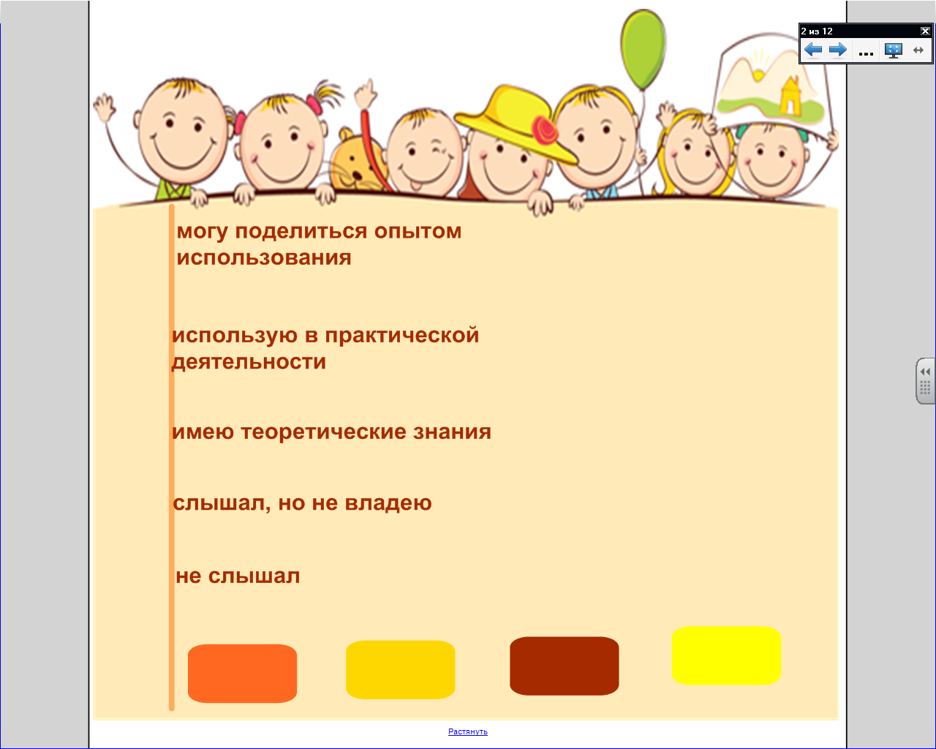
- Я очень рада, что есть учителя, которые идут в ногу со временем, осваивают современные технологии, и я надеюсь на вашу помощь. Сформулируйте, пожалуйста, ваши ожидания от сегодняшней совместной работы. (Участники озвучивают свои ожидания, предавая друг другу мяч.)
- Я, как автор сегодняшнего мастер-класса, постараюсь создать условия для понимания вами сущности метода «Перевёрнутый урок» и использования его на первой ступени обучения .
IV. Основная часть
1. История возникновения метода «Перевёрнутый урок»
Создателем этого метода является Салман Хан .
В отличии от автора этого метода уроки я решила не записывать на видео , потому что в интернете сейчас очень много видео. В классе множество дисков. Слишком много времени уходит на повторное объяснение материала ученикам, пропустившим занятия, и в таких ситуациях записанные материалы стали моим главным оружием. Ученикам нравится смотреть видеоуроки. Все, кто пропустил объяснения, могут наверстать упущенное в любое удобное время. Оказывается, что видеоматериалы пересматривают и те, кто присутствовал на уроке. Некоторые используют такие материалы при подготовке к контрольным. Я выкладываю ссылки на записи, за неделю до нового материала или за несколько дней.
2. Предпосылки для перевёрнутого обучения
- Давайте задумаемся: а зачем мне переворачивать обучение? Что мною движет? Любопытство? Эксперимент? Или мотивирующим фактором является наличие проблемы (ряда проблем), с которыми я сталкиваюсь в ежедневной работе с учащимися? Перевороту обучения способствовали не только те проблемы, которые вы обозначили, но и следующие факторы:
- пассивность учащихся;
-роль учителя (роль учителя, по-прежнему, занимает ведущую, руководящую позицию в учебной ситуации, и заключается, в основном, в передаче информации, контроле знаний и в удержании дисциплины на уроке.;
- наличие технологий и средств ИКТ (множество цифровых средств и веб-инструментов уже не "намекает", а открыто "указывает" на необходимость изменения сложившийся веками учебной ситуации. Что сделает современный ученик, узнав, что требуется переписать информацию, записанную на доске или слайде? Cфотографирует или попросит опубликовать эту презентацию в интернете! );
- неэффективная зубрёжка (в книге Симона Соловейчика "Учение с увлечением" есть глава под названием "Учить наизусть - вредно". Начинается она словами "Как бы ни было трудно учить наизусть, но во много раз труднее думать, понимать, строить мысленные модели понятий. Оттого-то в школе некоторые ребята и выбирают легкий путь — путь бессмысленного запоминания, то есть зубрежки". А для большей части учителей фактором успешного усвоения материала учащимися служит пересказанная или переписанная выученная наизусть информация. Задумаемся, сколько раз в своей жизни мы зубрили? И какой процент той, заученной, информации остался в памяти?).
- качества и умения 21 века (обратим внимание на качества и умения 21 века, необходимые человеку в жизни, в работе и в учебе:
- творческий подход и новаторство;
- критическое мышление и способность решать проблемы;
- коммуникабельность и сотрудничество;
- информационная грамотность;
- грамотность в ИКТ;
- гибкость и способность к адаптации;
- инициативность и самостоятельность;
-продуктивность и вовлеченность;
- лидерство и ответственность.
3. Суть метода «Перевернутого урок»
Перевернутый урок - это занятия наоборот. Объяснение нового материала происходит дома. "Домашняя" работа - в классе. По мнению учителей, переворачивающих уроки, такой подход является намного эффективней традиционного.
Дома, устроившись поудобней в кресле, ученик слушает, как учитель объясняет новый материал. Скажем, включает видео на планшетнике на YouTube, которое учитель записал для своих учеников.
Все факты и имена (например, по истории), помещаются в компактное видео на несколько минут. Почему так коротко, в отличие от объяснения в классе?
- Не тратится время на наведение дисциплины и организационные вопросы.
- Не нужно ничего долго на доске (если что-то нужно показать детям в написанном виде - пишется/набирается/печатается заранее.
Это может быть не только видеозапись объяснения учителем. Видеорепортажи "с места событий", отрывки из телепередач, интервью, слайд-шоу, интерактивный материал - выбор учителя разнообразен.
4. Преимущества метода «Перевернутый урок»
- Сейчас вы на слайде 11 можете видеть преимущества метода «Перевёрнутый урок»:
- индивидуальный подход;
- вовлеченность детей;
- навыки для взрослой жизни;
- обучение вне класса;
- заинтересованные учащиеся работают друг с другом, а образовательный процесс организуется с учетом потребностей учащихся;
- увеличивается время на индивидуальное обучение;
- общение учащегося и учителя выходит на новый качественный и количественный уровень;
- хорошо успевающие ребята могут углублять свои знания, а отстающие получают гораздо больше возможностей наверстать упущенное;
- родители гораздо глубже вовлечены в образовательный процесс;
- учащиеся получают в качестве домашнего задания учебное видео или адрес электронного образовательного ресурса для изучения нового материала к следующему уроку. Это можно сделать в любое удобное время, в удобном месте, просмотреть несколько раз сложные теоретические блоки;

- учитель один раз готовит собственный учебный видеоурок или имеет электронные ресурсы авторитетных коллег;

- учитель на уроке качественно организует учебную деятельность учащихся по проработке изученного материала.
V. Практика использования
- Как я «переворачиваю» свои уроки? На первом родительском собрании я познакомила родителей с теоретическими основами метода «перевёрнутый урок». Узнала, у всех есть ли электронная почта. В календарно – тематическом планировании смотрю тему нового урока. Затем использую интернет – ресурсы, где беру готовое видео. Внимательно просматриваю видео-урок, продумываю вопросы, которые помогут мне проверить, на сколько внимательно дети смотрели видео, уловили суть ролика. На электронную почту детям приходит письмо, в котором дана ссылка на учебное видео. Каждый учебный ролик обязательно сопровождается заданием:
- ответить на вопросы;
- составить памятку;
- нарисовать рисунок;
- сделать коллаж;
- создать книжку – малышку;
- рассказать о том, чего нет в учебнике.
Чтобы учебный материал, который дети получили из видео, у них закрепился и отложился, я предлагаю им воспользоваться ресурсами сайта http://LearningApps.org. На этом сайте содержится огромная коллекция игр, викторин, заданий по разным предметам.
- Задания по теме дети получают за неделю до урока, чтобы у них была возможность подготовиться. На уроке идет проверка и отработка учебного материала. В основном, метод «перевёрнутый урок» я использую на таких предметах как «Окружающий мир», «Литературное чтение».
Работа в группах
- Уважаемые коллеги, я предлагаю посмотреть видео (http://interneturok.ru/ru/school/russian/2-klass/glagol/pravopisanie-chastitsy-ne-s-glagolom?seconds=0&chapter_id=1944)на тему «Природные зоны России», в группах продумать задания, которые можно предложить детям, вопросы, с помощью которых учитель сможет проверить учащихся.
VI. Подведение итогов мастер-класса. Рефлексия
- Уважаемые коллеги, подведём итог нашей работы. У каждого у вас есть памятка по организации занятия посредством метода «Перевёрнутый урок», но в этой памятке пропущены некоторые слова. Вам надо самостоятельно заполнить пропуски.
- В качестве рефлексии предлагаю вам заполнить данный оценочный лист.
- В начале нашей встречи стикерами вы определили свои знания по теме. (Мастер обращает внимание на слайд со стикерами.) Можете ли вы сейчас изменить месторасположение стикеров? (Возможно, некоторые участники откликнутся на просьбу мастера и подойдут к доске, чтобы прикрепить стикер к другому высказыванию. Мастер их благодарит.)
-Благодарю вас за внимание. Примите памятки, которые вам помогут в организации и проведении занятия посредством метода «перевёрнутый урок».
Стоит ли этим заниматься? Подходит ли эта модель для вас, решать только вам. Но можно с уверенностью сказать: попробовать «перевернуть» занятие стоит каждому.

Приложение 1
 | Традиционный подход | "Перевернутый" подход
Учащийся
Учитель
ИКТ
Методы

Построение урока

 | Традиционный подход | "Перевернутый" подход
Учащийся | Пассивность, отсутствие инициативы и желания в самостоятельной учебной деятельности. Работа по схеме “послушай, запомни, воспроизведи”. | Вовлеченность учащихся в учебный процесс. Ответственность за свое обучение. Взаимодействие со всеми участниками учебного процесса. Осмысленное обучение.
Учитель | Передача знаний, удержание дисциплины и порядка в классе, контроль знаний учащихся. | Конструирование учебной ситуации, формирование у учащихся ответственности за обучение, доверительное отношение.
ИКТ | Использование технологий и веб-инструментов в обучении. | Изменение методов и форм работы посредством ИКТ.
Методы | Пассивные методы подачи учебного материала, при котором информация идет от учителя к ребёнку. | Активные и интерактивные методы обучения. Личностно-ориентированный подход.
Построение урока | В учебном классе классе учащиеся слушают объяснения учителя. Приходя домой после школы выполняют домашнее задание, зачастую неудачно и без возможности спросить, получить подсказку. | Дома просмотр видео с объяснениями по новой теме, а в классе решение проблем домашней работы.

Приложение 2
ПАМЯТКА
- Провести __________________________________ , на котором учитель познакомит с сущностью метода «Перевёрнутый урок».
- Узнать адреса _______________________________________ учащихся.
- За неделю до урока отправить учащимся на их электронную почту_______________________________________________, которое обязательно сопровождается ____________________________________.
- Задания для учащихся начальных классов могут быть следующими:
- ответить на вопросы;
- составить памятку;
- нарисовать рисунок;
- сделать коллаж;
- создать книжку – малышку;
- рассказать о том, чего нет в учебнике;
- _________________________________________________________;
-__________________________________________________________;
(дополните своими заданиями).
5. Ролик к уроку может снимать сам учитель или можно воспользоваться
_____________________________________________________________.
- В начале урока выяснить, с какими __________________встретились учащиеся при просмотре видео и выполнении заданий.
7. На уроке идет ________________________материала через организацию индивидуальной, парной, групповой форм работы.

Приложение 3

Оценочный лист
№п/п | Критерии | 1 | 2 | 3
1. | Знаю метод “перевёрнутый урок”
2. | Знаю сущность этого метода
3. | Смогу применять учебное видео на уроках
4. | Смогу дать задание к видео
5. | Попробую применить в своей практике

Приложение 4
Правила написания синквейна
Правила написания синквейна таковы:
1. На первой строчке записывается одно слово-существительное. Это и есть тема синквейна.
2. На второй строчке надо написать два прилагательных, раскрывающих тему синквейна.
3. На третьей строчке записываются три глагола, описывающих действия, относящиеся к теме синквейна.
4. На четвёртой строчке размещается целая фраза. Это может быть крылатое выражение, чувство, цитата или составление предложения в контексте темы.
5. На пятой строчке слово-синоним или своё отношение к данной теме, чувство или сравнение.

Приложение 5

Перевернутый класс - это занятия наоборот. Объяснение нового материала происходит дома. "Домашняя" работа - в классе. По мнению учителей, переворачивающих классы, такой подход является намного эффективней традиционного.
Дома, устроившись поудобней в кресле, ученик слушает, как учитель объясняет новый материал. Скажем, включает видео на планшетнике на YouTube, которое учитель записал для своих учеников.
ПАМЯТКА
- Провести родительское собрание, на котором учитель знакомит с сущностью метода «Перевёрнутый урок».
- Узнать адреса электронной почты учащихся.
- За неделю до урока отправить учащимся на электронную учебное видео, которое обязательно сопровождается заданием.
- Задания для учащихся начальных классов могут быть следующими:
- ответить на вопросы;
- составить памятку;
- нарисовать рисунок;
- сделать коллаж;
- создать книжку – малышку;
- рассказать о том, чего нет в учебнике.
- Ролик к уроку может снимать сам учитель или можно воспользоваться готовым видео авторитетных коллег.
- В начале урока выяснить, с какими трудностями встретились учащиеся при просмотре видео и выполнении заданий.
- На уроке идет отработка материала через организацию индивидуальной, парной, групповой форм работы.

Литература
- Луцевич Л.В. Смешанное обучение - тренд дидактической парадигмы SMART-образования/Л.В. Луцевич // Народная асвета.- 2015.- № ;.- с. 33-39
- Топ-10 правил при переводе класса на новую методику - перевёрнутое обучение [Электроннный ресурс]/ - Режим доступа: http://www.ed-today.ru

